Ny udstilling i Galleri Soli
Indbydelse til fernisering
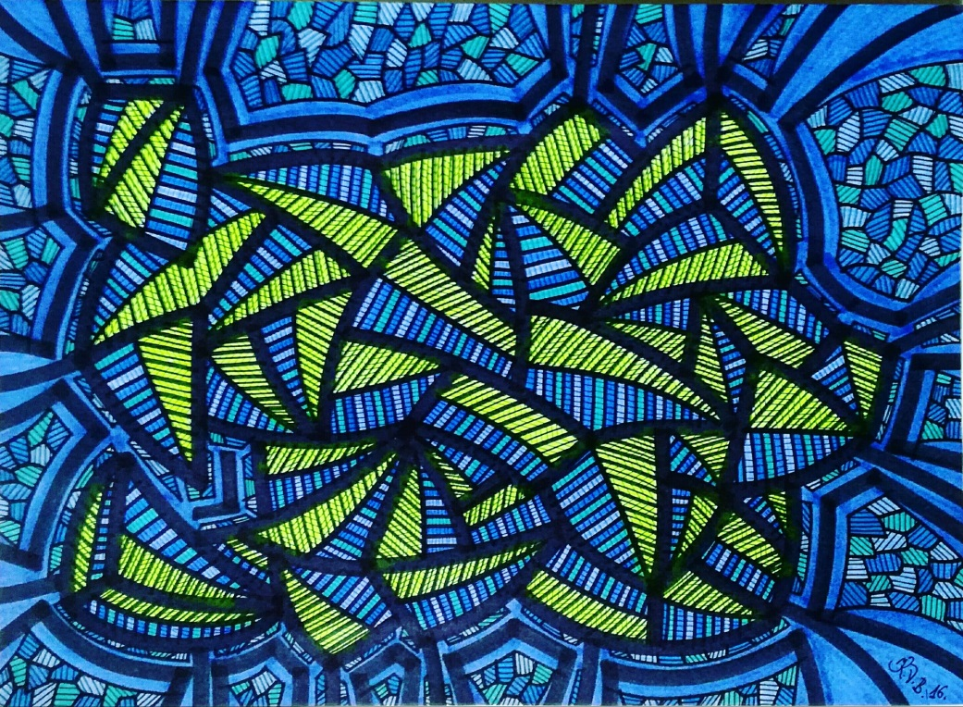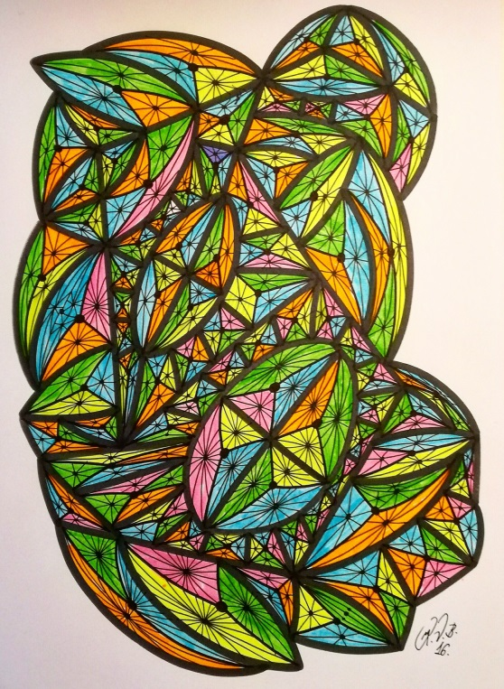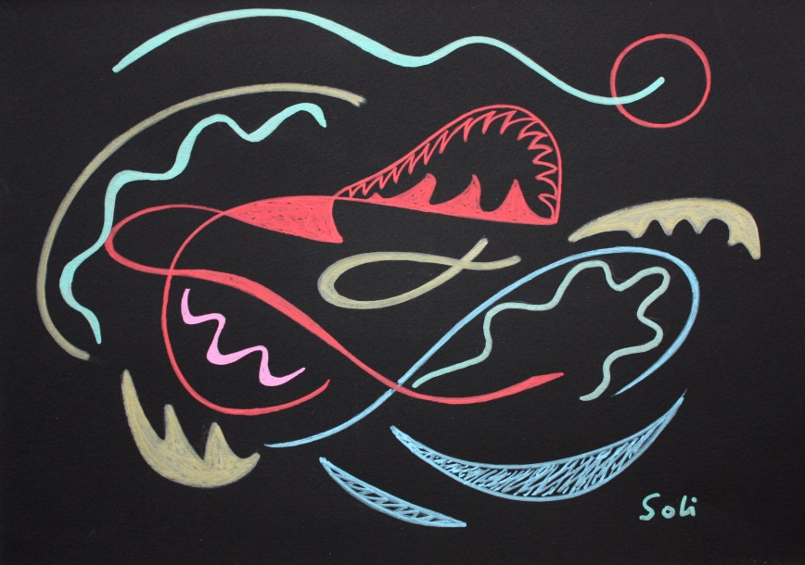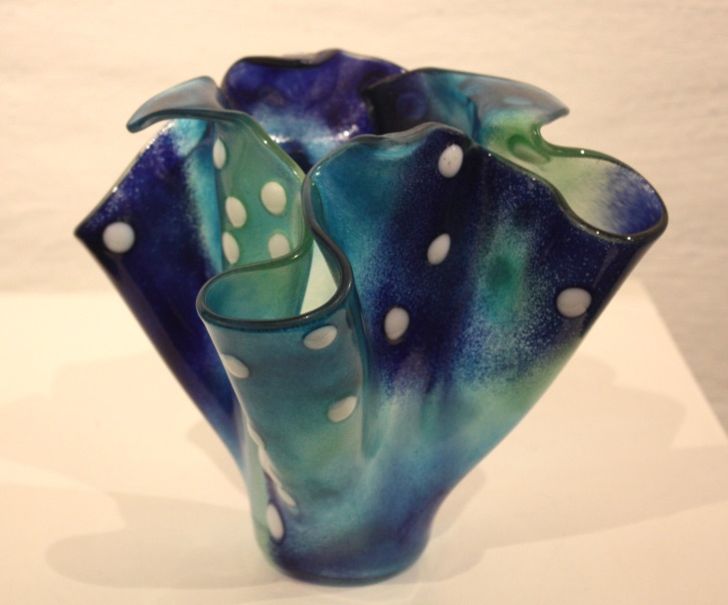
Cecilia Madsen
Klaus Brage

Klaus Brage, Cecilia Madsen og Soli Madsen
udstiller i Galleri Soli
lørdag d. 5. november -30. december 2016.
Fernisering lørdag d. 5. november kl. 13-17
Peter Damsvej 70, 4180 Sorø - www.galleri-soli.dk
Tlf. 55 45 65 18/51 21 59 69
Åbningstider: Tirsdag, onsdag, fredag og søndag kl. 13-17
Samt efter aftale, eller prøv klokken.

